Министерство общего и профессионального образования РФ

Кафедра строительных конструкций

Курсовой проект по дисциплине
"Металлические конструкции"

2009 г.
Реферат

В курсовом проекте выбрана схема проектируемой балочной площадки; произведен расчет стального настила; подобраны и проверены балки настила; рассчитана наиболее нагруженная главная балка площадки; определены расчетные усилия и произведена компоновка сечения с наибольшим изгибающим моментом и на расстоянии от опоры.
Произведена расстановка ребер жесткости и проверена местная устойчивость стенки. Рассчитана опорная часть балки, поясные швы. Произведен расчет монтажного стыка главной балки; наиболее нагруженной колонны; оголовка колонны; базы колонны.
Все расчеты произведены в соответствии с нормативной документацией.

Содержание

Исходные данные
1. Выбор схемы балочной клетки
2. Расчет стального настила
3. Компоновка балочной клетки
4. Определение высоты и размеров главной балки
5. Расчет соединения поясов со стенкой
6. Изменение сечения балки по длине
7. Правка местной и общей устойчивости элементов главной балки
8. Расстановка ребер жесткости
9. Расчет монтажного стыка главной балки
10. Расчет опорной части главной балки
11. Подбор и компоновка сечения сквозной колонны
12. Расчет базы колонны
13. Расчет оголовка колонны
Литература

Исходные данные

- Шаг колонн в продольном направлении, А = 15 м.
- Шаг колонн в поперечном направлении, В = 6 м.
- Габариты площадки в плане, 3А×3В.
- Отметка верха настила – 11 м.
- Величина полезной нагрузки, р = 22 кН/м².
- Допустимый относительный прогиб настила ¹/₂₀₀.
- Тип колонны: сквозная.

1. Выбор схемы балочной клетки

Балочная клетка представляет собой систему пересекающихся несущих балок, предназначенных для опирания настила перекрытий. В зависимости от схемы расположения балок балочные клетки подразделяются на 3 типа: упрощенные, нормальные и усложненные. В упрощенной балочной клетке нагрузка от настила передается непосредственно на балки, располагаемые параллельно короткой стороне перекрытия, затем на вертикальные несущие конструкции (стены, стойки). В балочной клетке нормального типа балки настила опираются на главные балки, а те на колонны или другие конструкции. В усложненной балочной клетке балки настила опираются на вспомогательные, которые крепятся к главным балкам.
Толщина настила зависит от полезной нагрузки:
при полезной нагрузке 10 кПа – t_{н} = 6 мм
при полезной нагрузке 10 – 20 кПа – t_{н} = 8 мм
при полезной нагрузке более 20 кПа – t_{н} = 10 мм.
Тип балочной клетки выбирают путем анализа различных вариантов, сравнивая расход металла, технологические требования.

2. Расчет стального настила

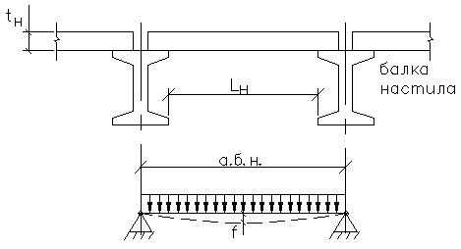

t_{н} – толщина настила; f – прогиб; l_{н} – допустимый пролет; а.б.н. – шаг балок настила
При временной распределенной нагрузке 22 кПа принимаем толщину настила 10 мм.
Толщина настила на изгиб с распором можно вычислить приближенно из условия заданного предельного прогиба по формуле:

где

Е₁ – цилиндрическая жесткость настила.
При коэффициенте Пуассона ν = 0,3 (для стали) Е₁ определяется по формуле:

3. Компоновка балочной клетки

Сравним 2 варианта компоновки балочной клетки:
I вариант.
Пролет главной балки делим на 19 промежутков по 78,9 см.
Определяем вес настила, зная, что 1м² стального листа толщиной 10 мм весит 78,5 кг.
g = 78,5 кг/м² = 0,785 кН/м²
Нормативная нагрузка на балку настила:

q^{n} = (p^{n} + g^{n})·a = (22 + 0,785)·0,789 = 28,88 кН/м = 0,29 кН/см

Расчетная нагрузка на балку настила:
q = (n_{p}·p^{n} +n_{g}·g^{n})·a = (1,2·22 + 1,05·0,785)·0,789 = 21,48 кН/м

Расчетный изгибающий момент для балки настила длинной 6 м:

Требуемый момент сопротивления балки:

Принимаем двутавр №30 по ГОСТ 8239–72, имеющий: I = 7080 см⁴, W =472, вес g = 36,5 кг/м, ширину полки 13,5 см.
Проверяем на прогиб:

f = (5/384)·ql⁴/EI

Принятое сечение балки удовлетворяет условиям прогиба и прочности, т. к. W = 597 см³ > W_{тр} = 390,5 см³.
Общую устойчивость балок настила проверять не надо т. к. их сжатые пояса надежно закреплены в горизонтальном направлении приваренным к ним настилом.
Определяем расход металла на 1м² перекрытия: настил – 78,5 кг/м², балки настила g/a = 42,2/0,789 = 53,5 кг/м².
Весь расход металла: 78,5 + 53,5 = 132 кг/м² = 1,32 кН/м².
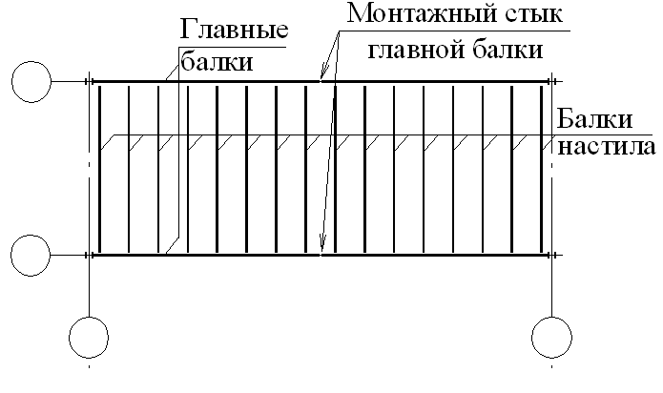
Рисунок 1 – Схема блочной клетки (нормальный вариант)

II вариант (усложненная компоновка)

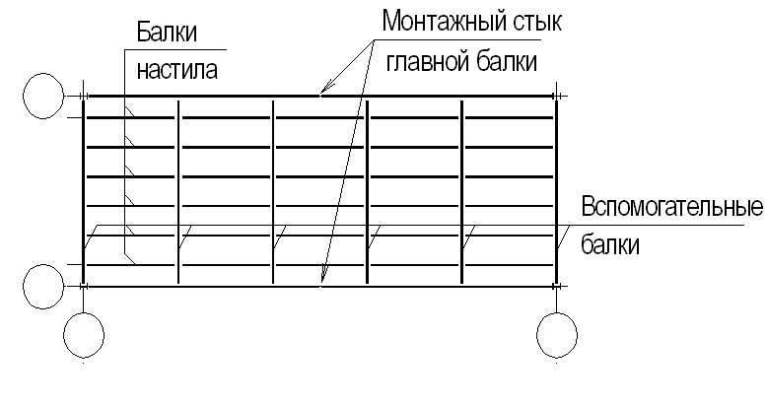
Рисунок 2 – Схема блочной клетки (усложненный вариант)

Принимаем настил, как и в I варианте.
Расстояние между балками настила а = 600/8 = 75 см < 78 см.
Пролет балки настила l = 3,75 м.
Нормативная и расчетная нагрузка на нее:
q^{н} = (22 + 0,785)·0,750 = 17,1 кН/м = 0,171 кН/см.
q = (1,2·22 + 1,05·0,785)·0,75 = 20,42 кН/м
Расчетный изгибаемый момент и требуемый момент сопротивления балки
Примем I 20, имеющий: I = 1840 см⁴, W = 184 см³, g = 21 кг/м.
Проверяем только прогиб балки, т. к. W = 184 см³ > W_{тр} = 145 см³.
Принятое сечение удовлетворяет условиям прочности и прогиба.
Определяем нормативную и расчетную нагрузку на вспомогательную балку:
Определяем расчетный изгибающий момент и требуемый момент сопротивления вспомогательной балки:
Принимаем I 55, имеющий: I = 55150см⁴; W = 2000 см³
ширину и толщину полки
b = 18 см, t = 1,65 см, g = 89,8 кг/м
Т.к. W = 2000см³ > W_{тр} = 1873 см³, проверяем балку на прогиб
Затем проверяем общую устойчивость вспомогательных балок в середине пролета, в сечении с наибольшими нормальными напряжениями. Их сжатый пояс закреплен от поперечных смещений балками настила, которые вместе с приваренным к ним настилом образуют жесткий диск. В этом случае за расчетный пролет следует принимать расстояние между балками настила l₀ = 75 см.
Исходя из условий формулы
в сечение l/2;

при τ = 0 и с₁ = с получаем

Подставляя значения δ в формулу, получаем:

Поскольку 5,62 > 4,17, принятое сечение удовлетворяет требованиям прочности, устойчивости и прогиба.
Суммарный расход металла
78,5 + 21/0,75 + 89,8/3,75 = 133,455 кг/м²
По расходу материала I вариант выгоднее.

4. Определение высоты и размеров главной балки

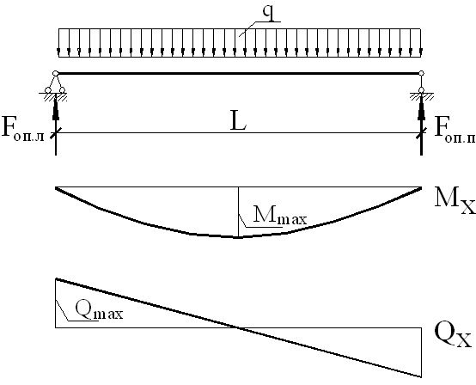
Рисунок 3 – Расчетная схема и усилия в главной балке

Найдем усилия:

Минимальная высота сечения сварной балки из условия жесткости при f/l =1/200 должна быть (см. с. 91 (II)):
h_{min}/l = 1/30, откуда
h_{min} = 1500/30 = 50 см
При расчете по эмпирической формуле толщина стенки составит
t_{ст} = 7 + 3·500/1000 = 8,5 мм.
Принимаем таблицу стенки 10 мм (четного размера).
Оптимальная высота балки при t_{ст} = 10 мм будет:

где k = 1,15 – для сварных балок.
Назначаем высоту балки 170 см.
Проверяем принятую толщину стенки из условия действия касательных напряжений:

t_{ст} = 3Q/2hR_{s}γ_{c} = 3·1275000/2·170·13500·1 = 0,8 см < 1 см,
т.е. условие удовлетворяется.
Проверяем условие, при соблюдении которого не требуется постановка продольных ребер в стенке

Принятая стенка толщиной 10 мм удовлетворяет прочности на действие касательных напряжений и не требует постановки продольного ребра для обеспечения местной устойчивости.
Подбираем сечение сварной балки:

I = W (h/2) = 20787·(170/2) = 1766895 см⁴
I_{ст} = t_{ст}·h_{ст}³/12 = 1·(170 – 2t_{n})³/12 = 1·(170 – 2·2)³/12 = 381191 см⁴ –

момент инерции стенки.
где h_{ст} = h – 2t_{n} = 170 – 2·2 = 166 см.
t_{n} = 2 см – принимаемая толщина полки.
Момент инерции полок:

I_{n} = I – I_{ст} = 1766895 – 381191 = 1385704 см⁴.
h₀ = h – t_{n} = 170 – 2 = 168 см –

расстояние между центрами тяжести полок.
Площадь сечения одной полки
A_{n} = 2I_{n}/h₀² = 2·1385704/168² = 98 см².
Ширина полки b_{n} = A_{n}/t_{n} = 98/2 = 49 см.
Принимаем сечение полок 500×20 мм.
Проверяем принятую ширину (свес) поясов b_{n} по формуле, исходя из обеспечения их местной устойчивости:

условие удовлетворяется тоже, при упругопластической работе сечения балки

где h_{cn} = h – 2t_{n} = 170 – 2·2 = 166 см.
Проверяем принятое сечение на прочность
Фактический момент инерции

I = (t_{ст} – h_{ст}³/12) + 2a²A_{n} = (1·166³/12) + 2·84² ·100 = 1792391 см⁴,

где a = h₀/2 = 168/2 = 84 см.
Фактический момент сопротивления

W = I/(h/2) = 1792391/85 = 21087 см³.

Напряжение по формуле составит

σ = M/W = 4781·10⁵/21087 = 226,7 < 230 МПа = R_{y}γ_{c},

условие удовлетворяется.
Проверяем касательные напряжения по нейтральной оси сечения у опоры балки

τ = QS/It_{ст} = 1275000·11844/1792391·1 = 8425 Н/см² = 84 МПа < R_{s}γ_{c} = =135 МПа.
где S – статический момент полусечения

S = A_{n}·(h₀/2) + (A_{ст}/2)·(h_{ст}/4) = 100·84 + (1·166·166/2·4) = 11844 см³

Полная площадь сечения баки
А = 166·1 + 2·100 = 366 см²
Масса 1 м балки (без ребер жесткости):
а = 366·100 (7850/10⁶) = 287 кг/м, а с ребрами жесткости 1,03·287 =
= 296 кг/м.

5. Расчет соединения поясов со стенкой

Сдвигающее усилие Т, приходящееся на 1 см длины балки составит:

T = τ·t_{ст} =QS_{n}/I = 1275·8400/1792391 = 6 кН,

где S_{n} – статический момент пояса (сдвигаемого по стыку со стенкой) относительно нейтральной оси:

S_{n} = A_{n}·(h₀/2) = 10·84 = 8400 см³.

Сдвигающая сила Т воспринимается двумя швами, тогда минимальная толщина этих швов при длине l_{w} = 1 см, будет

k_{f} ≥ QS_{n}/n·I·(βR_{w})·γ_{c} = T/2·(βR_{w})·γ_{c} = 6000/2·1·1·16200 = 0,185 см,

где (βR_{w}) – меньшее из произведений коэффициента глубины проплавления (β_{f} или β_{z}) на расчетное сопротивление, принимаемое по условному срезу металла на границе сплавления шва (Rwzγwz); при γwt = γwz = = 1 и для автоматической сварки проволокой d = 2 мм марки СВ – 08А (по ГОСТ 2246 – 70*) βf = 0,9 имели

βfRwfγwf = 0,9·180·1 = 162 МПа.

Принимаем конструктивно минимальную толщину шва kf = 7 мм, рекомендуемую при толщине пояса 17 – 22 мм (см. табл. 3.3. с. 62 [II]).

6. Изменение сечения балки по длине

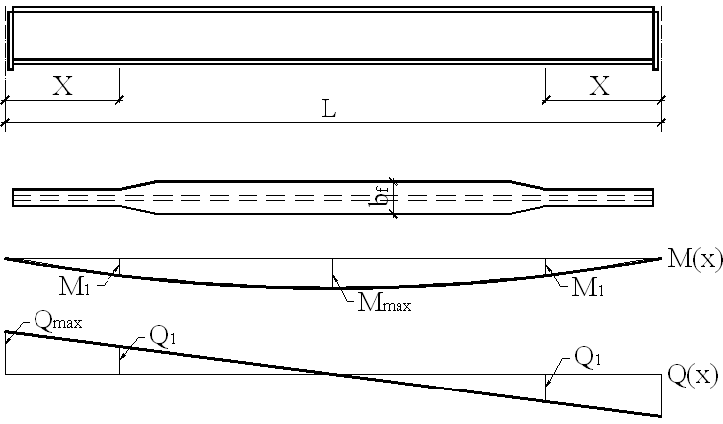
Рисунок 4 – К изменению сечения по длине

Место изменения сечения принимаем на расстоянии ¹/₆ пролета от опоры. Сечение изменяем уменьшением ширины поясов. Разные сечения поясов соединяем сварным швом встык электродами Э42 без применения физических методов контроля.
Определяем расчетный момент и перерезывающую силу в сечении:

x = l/6 = 15,6 = 2,5 м
M₁ = [qx·(l – x)]/2 = [170·2,5·(15 – 2,5)]/2 = 2656 кН·м = 265600 кН·см
Q₁ = q·(l/2 – x) = 170·(15/2 – 2,5) = 850 кН
Определяем требуемый момент сопротивления и момент инерции измененного сечения исходя из прочности сварного стыкового шва, работающего на растяжение:

Определяем требуемый момент инерции поясов (I_{ст} = 381191 см⁴)

I_{n1} = I₁ – I_{ст} = 1154725 – 381191 = 773534 см⁴

Требуемая площадь сечения поясов

A_{n1} = 2I_{n1}/h₀₁ = 2·773534/168² = 54,8 см²

Принимаем пояс 280×20 мм, A_{n1} = 56 см²
Принимаемый пояс удовлетворяет рекомендациям
b_{n1} > 18 см, b_{n1} >170/10 = 17 cм
Определяем момент инерции и момент сопротивления уменьшенного сечения:

I₁ = I_{ст} + 2b₁t_{n}·(h₀/2)² = 381191 + 2·28·2·(168/2)² = 1171463 cм⁴
W₁ = 2I₁/h = 2·1171463/170 = 13782 cм³
σ_{max} = M₁/W₁ = 265600/13782 = 19,3 кН/см² < R^{св} = 0,85·23 = 19,55 кН/см²

7. Проверка общей и местной устойчивости элементов главной балки

1) Проверка прочности балки.
Проверяем максимальные нормальные напряжения в поясах в середине балки:

σ = M_{max}/C₁W = 478100/1,1 = 20,6 кН/см² < R = 23 кН/см²

Проверяем максимальное касательное напряжение в стенке на опоре балки:

Проверяем местные напряжения в стенке под балкой настила

σ_{m} = F/t_{ст}·l_{м} =128,88/1·17,5 = 7,36 кН/см² < R,

где F = 2·21,48·6/2 = 128,88 кН – опорные реакции балок настила
l_{м} = b + 2t_{n} = 13,5 + 2·2 = 17,5 см – длина передачи нагрузки на стенку банки.
Проверяем приведенные напряжения в месте изменения сечения балки (где они будут максимальны):

где

Проверки показали, что прочность балки обеспечена.
2) Проверяем общую устойчивость балки в месте действия максимальных нормальных напряжений, принимая за расчетный пролет l₀ – расстояние между балками настила в середине пролета балки, где учтены пластические деформации:

и

где , так как τ = 0 и С₁ = С
В месте уменьшенного сечения балки (балка работает упруго и δ = 1)

Проверки показали, что общая устойчивость балки обеспечена.
3) Проверка прогиба не производится, так как h = 170 > 50 см = h_{min}
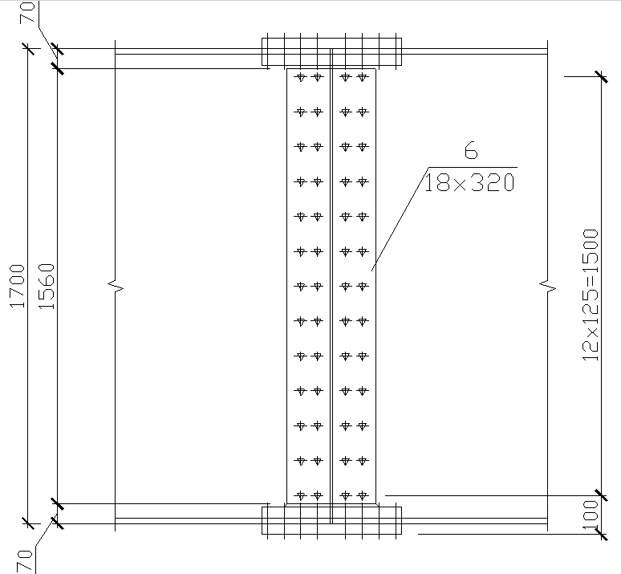
Рисунок 5 – Схема монтажного стыка главной балки

8. Расстановка ребер жесткости

Определяем необходимость постановки ребер жесткости:

λ_{ст} = 2,2 – при действии местной нагрузки на пояс балки.
Вертикальные ребра жесткости необходимы. Кроме того, в зоне учета пластических деформаций необходима постановка ребер жесткости под каждой балкой настила, т. к. местные напряжения в стенке в этой зоне не допустимы. Определяем длину зоны использования пластических деформаций в стенке по формуле:

Определяем средние значения М и Q на расстоянии х = 157,9 см. от опоры под балкой настила
M₂ = [qx·(l – x)]/2 = [170·1,579 (15 – 1,579)]/2 = 1801 кН·м = 180100 кН·см
Q = q·(l/2 – x) = 170·(15/2 – 1,579) = 1006,5 кН

Определяем действующие напряжения:

где W = 20787 см³ из определения высоты и размеров главной балки.

σ_{м} = 7,36 кН/см² (из расчета балки на устойчивость)

Определяем критические напряжения:

где h₀ = h_{cт}, λ_{усл} = λ_{ст} = 4,9

R_{ср} = 13,5 кН/см²

Размеры отсека a₁/h₀ = M = 0,95 и δ_{м}/σ = 7,36/8,46 = 0,86

По таблице 7.6. (с. 158 [I]) при δ = 1,9; a/h₀ = 0,9 предельное значение σ_{м}/σ = 0,109
Расчетное значение σ_{м}/σ = 0,86 > 0,109
σ_{кр} определяем по формуле:

где с_{кр} = 33,1 по табл. 7.4 (с. 155 [I]) при δ = 1,9
Определяем σ_{мкр}

где
с₁ = 11 по табл. 7.5 (с. 156 [I]) при δ = 1,9
a₁/2h_{ст} = 157,9/2·166 = 0,47
Подставляем все значения в формулу

Устойчивость стенки обеспечена и постановка ребер жесткости на расстоянии а₁ = 157,9 см возможна.
Определяем размеры ребер жесткости ширина b_{p} = h_{ст}/30+40 = 1660/30 + 40 = 95 мм
Примем b_{p} = 120 мм
толщина
Примем t_{p} = 7 мм
9. Расчет монтажного стыка главной балки

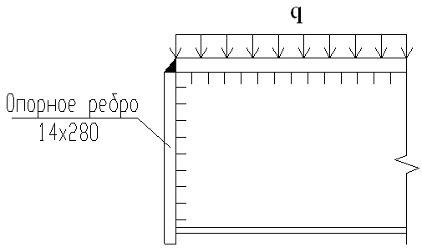
Рисунок 6 – Схема опорной части главной балки

Стык делаем в середине пролета балки, где М = 4781 кН·м и Q = 0.
Стык осуществляем высокопрочными болтами d = 20 мм из стали «селект», имеющий по таблице 6.2 ; обработка поверхности газопламенная. Несущая способность болта, имеющего две плоскости трения:

где

γ_{б} = 0,85:

т. к. разница в номинальных диаметрах отверстия и болта больше 1 мм;
М = 0,42 и γ_{н} = 1,02;
Принимая способность регулирования натяжения болта по углу закручивания, k = 2 – две плоскости трения.
Стык поясов. Каждый пояс балки перекрываем тремя накладками сечениями 500×12 мм и 2×220×12 мм, общей площадью сечения
A_{n} = 1,2·(50 + 2·22) = 112,8 см² > A_{n} = 100 см²
Усилие в поясе определяем по формуле:

M_{n} = MI_{n}/I = 4781·1385704/1792391 = 3696 кН·м
N_{n} = M_{n}/h₀ = 3696/1,68 = 2200 кН

где I, I_{n}, h₀ – из расчета главной балки
Количество болтов для прикрепления накладок рассчитываем по формуле:

n = N_{n}/Q^{ВБ} = 2200/132 = 16,6

Принимаем 16 болтов.
Стык стенки. Стенку перекрываем двумя вертикальными накладками сечением 320×1560×8 мм.
Определяем момент, действующий на стенку

М_{ст} = MI_{ст}/I = 4781·381191/1792391 = 1016 кН·м

Принимаем расстояние между крайними по высоте рядами болтов:
a_{max} = 1660·2·80 = 1500
Находим коэффициент стыка

= M_{ст}/ma_{max}Q^{ВБ} = 101600/2·150·132 = 2,56

Из таблицы 7.8 (с. 166 [I]) находим количество рядов болтов по вертикали k.
при = 2,56 k = 13
Принимаем 13 рядов с шагом 125 мм.
Проверяем стык стенки по формуле:

Проверяем ослабление нижнего растянутого пояса
А_{п.нт} = 2,0·(50 – 2·5,785) = 86,86 см² > 0,85 А_{n} = 0,85·100 = 85 см²
Ослабление пояса можно не учитывать.
Проверяем ослабление накладок в середине стыка четырьмя отверстиями
= 112,8 – 4·2·1,2·5,785 = 57,2 см² < 0,85A_{n} = 85 см².
Принимаем накладки толщиной 18 мм
= 1,8·(50+2·22) – 4,2·1,8·5,785=85,9 cм² >0,85A_{n} = 85 см²

10. Расчет опорной части главной балки

Опорная реакция балки F = 1275 кН
Определяем площадь смятия торца ребра

где R_{см.т.} = 35,5 кН/см² = 355 МПа (прил. 4 [I]).
Принимаем ребро 280×14 мм,
А_{р} = 28·1,4 = 39,2 см² >35,9 см². Проверяем опорную стойку балки на устойчивость относительно оси Z. Ширина участка стенки, включенной в работу опорной стойки:

А_{ст} = А_{Р} + t_{cт}·b_{ст} = 39,2 + 1·19,45 = 58,65 см²
I_{z} = 1,4·28³/12 + 19,45·1³/12 = 2562 cм⁴
λ = h_{ст}/iz = 166/6,6 = 25,1 по приложению 7 (I) φ = 0,947

Рассчитываем прикрепление опорного ребра к стенке балки двусторонними швами полуавтоматической сваркой проволокой С_{В} – 08Г₂. Предварительно находим параметры сварных швов и определяем минимальное значение β. По таблице 5.1 (I) принимаем = 215 МПа = 21,5 кН/см²; по прилож. 4 (I) – =165 МПа = 16б5 кН/см², по табл. 5.4. (I)
β_{ш} = 0,9; β_{с} = 1,05

β_{ш}· = 0,9·21,5 = 19,3 кН/см² > β_{c}· = 1,05·16,5 = 17,32 кН/см²

Определяем катет сварных швов по формуле:

Принимаем швов k_{м} = 7 мм.
Проверяем длину рабочей части шва:

l_{м} = 85·β_{с}·k_{м} = 85·1,05·0,7 = 62,5 см < h_{cт} = 166 см

Ребро привариваем к стенке по всей высоте сплошными швами.

11. Подбор и компоновка сечения сквозной колонны

Постоянная нагрузка от собственного веса колонны – 1,5 кПа. Расчетное усилие в стержне колонны:
N = 1,01·(n_{p}·p + n_{g}·g) ·A·B = 1,01·(1,2·22 + 1,05·1,5) ·15·6 = 2540 кН

Длина колонны: l₀ = 11 – 0,01 – 0,3 – 1,72 = 8,97 м
Зададимся гибкостью λ = 60 и находим φ = 0,785 (по прил 7 [1]), площадь сечения

A_{тр} = N/(φ·R) =2540/0,785·28 = 115,5 см²,

где R = 28 кН/м² – расчетное сопротивление для стали марки В_{ст} 3nc6 – 2 радиус инерции:

i_{mp} = l₀/λ = 897/60 = 14,95

По сортаменту ГОСТ 8240 – 72* принимаем два швеллера 40 со значениями А = 2·61,5 = 123 см³; i_{x} = 15,7 см.
Рассчитываем гибкость относительно оси х
λ_{х} = 897/15,7 = 57; φ_{х} = 0,800 (прил. 7)
Проверяем устойчивость относительно оси х

σ = N/φA = 2540/0,8·123 = 25,8 кН/м² < R = 28 кН/см²

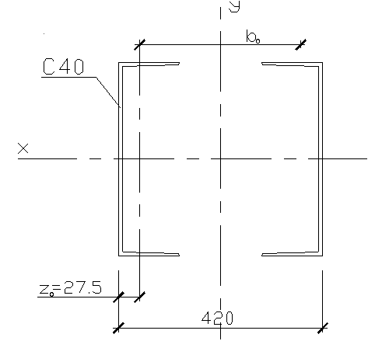
Рисунок 7 – Сечение сквозной колонны
Расчет относительно свободной оси.
Определяем расстояние между ветвями колонны из условий равноустойчивости колонны в двух плоскостях λ_{пр} = λ_{х}, затем требуемую гибкость относительно свободной оси у-у по формуле:

Принимаем гибкость ветви равной 30 и находим
Полученной гибкости соответствуют радиус инерции i_{y} = 897/48 = 18,7 см; и требуемое расстояние между ветвями b = i·y/0,44 = 18,7/0,44 = 42 см
Полученное расстояние должно быть не менее двойной ширины полок швеллеров плюс зазор, необходимый для оправки внутренних поверхностей стержня b_{тр} = 2·115 + 100 = 330 мм < 42 см, следовательно принимаем ширину колонны = 420 мм.
Проверка сечения относительно свободной оси.
Из сортамента имеет: I₁ = 642 см⁴; i₁ = 3,23 см; z₀ = 2,68 см.
I_{y} = 2·[642 + 61,5·(21 – 2,75)²] = 42250 см⁴
Расчетная длина ветви l_{b} = λ₁·i₁ = 30·3,23 = 97 см
Принимаем расстояние между планками 97 см м сечение планок 10×250 мм, тогда
I_{пл} = 1·25³/12 = 1302 см⁴
Радиус инерции сечения стержня относительно свободной оси

Гибкость стержня относительно свободной оси
λ_{у} = 897/18,5 = 48,5
Для вычисления приведенной гибкости относительно свободной оси надо проверить отношение погонных жесткостей планки и ветви

I_{пл}/b_{0:} I₁/l_{в} = I_{пл}·l_{в}/I₁b₀ = 1302·122/642·36,5 = 6,7 >5

Здесь b₀ = 42 – 2·2,75 = 36,5 см – расстояние между ветвями в осях.
Приведенную гибкость вычисляем по формуле при отношении погонных жесткостей планки и ветвей более 5.

Т.к. λ_{пр} = λ_{х}, напряжение можно не проверять, колонна устойчива в двух плоскостях.

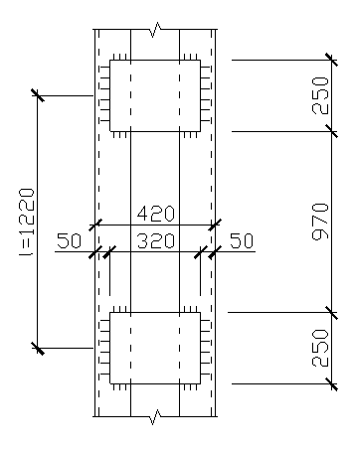
Рисунок 8 – К проверке сечения относительно свободной оси

Расчет планок
Расчетная поперечная сила:
Q_{усл} = 0,27А = 0,27·123 = 33,21 кН
Поперечная сила, приходящаяся на планку одной грани.
Q_{пл} = Q_{усл}/2 = 33,21/2 = 16,6 кН

Изгибающий момент и поперечная сила в месте прикрепления планки

М_{пл} = Q_{пл}·l_{b}/2 = 16,6·122/2 = 1012 кН·см
F_{пл} = Ql_{b}/b_{a} = 16,6·122/36,5 = 55,5 кН

Принимаем приварку планок к полкам швеллеров угловыми швами с катетом шва k_{ш} = 0,8 см.
= 200 МПа, β_{ш} = 0,8
Необходима проверка по металлу шва. Расчетная площадь шва

А_{уш} = k_{ш}·l_{ш} = 0,8·(25 – 2·0,8) = 18,72 см²

Момент сопротивления шва

W_{ш} = k_{ш}·l²_{ш}/6 = 0,8·(25 – 2·0,8)²/6 = 73 см³

Напряжение в шве от момента и поперечной силы:

σ_{уш} = М_{пл}/W_{ш} = 1012/73 = 13,86 кН/см²
τ_{уш} = F_{пл}/А_{уш} = 55,5/18,72 = 2,9 кН/см²

Проверяем прочность шва по равнодействующему напряжению:
Размеры планки 320×250×10

12. Расчет базы колонны

Требуемая площадь плиты из условия смятия бетона найдем по формуле:

где R_{см.б} = γ·R_{b}, для В 12,5 => R_{b} = 7,5 МПа: γ = 1,2
R_{cм.б.} = 1,2·7,5 = 9 МПа
Принимаем плиту размером 55×60 см
А_{пл} = 55×60 = 3300 см²; σ_{ф} = N/A_{пл}

σ_{ф} = N/A_{пл} = 2540/3300·10⁻¹ = 7,7 МПа < R_{см.б} = 9 МПа

Толщину плиты принимаем из расчета отдельных участков.

М = σ_{ф}·а²/2 = 770·9²/2 = 31185 Н·см = 0,31 кН·м

Проверим работу среднего участка плиты 1, заключенного между ветвями и опертыми по четырем сторонам. Отношение сторон составит
b/a = 404/400 = 1,01
Требуемый момент сопротивления сечения плиты составит W = M/R_{y}γ_{c} = = 31185/20500 = 1,52 см³,
где R_{y} = 205 МПа – при толщине листов 21 – 40 мм.
При толщине табл. 5.5 (с. 137 II) вычисляем изгибающие моменты для полос шириной 1 см

М_{а} = α₁·σ_{ф}·а² = 0,05·770·40² = 61600 Н·см
М_{в} = α₂·σ_{ф}·а² = 0,048·770·40² = 59136 Н·см
при b/a = 1,01; α₁ = 0,05; α₂ = 0,048
Требуемую толщину плиты определяем по М_{а}:

Принимаем плиту толщиной 40 мм.
Высота листов траверсы:

h = N/β_{f}·k_{ш}·R_{уш}γ_{с}·n_{ш} = 2540000/0,7·1·18000·1·1·4 = 50,3 см

где k_{ш} = 10 мм, n = 4 – число швов.
Принимаем высоту траверсы = 50 см.
Анкерные болты принимаем конструктивно диаметром 24 мм.
Размеры фундамента в плане принимают на 15 – 20 см в каждую сторону от опорной плиты.

L_{Ф}×В_{Ф} = 80×90 см

условие прочности фундамента соблюдаются. Глубина заделки анкеров диаметром 24 мм должна быть не менее 850 мм.

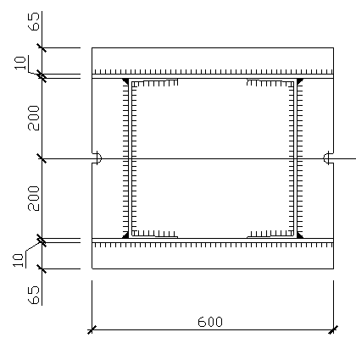
Рисунок 9 – Схема базы колонны
13. Расчет оголовка колонны

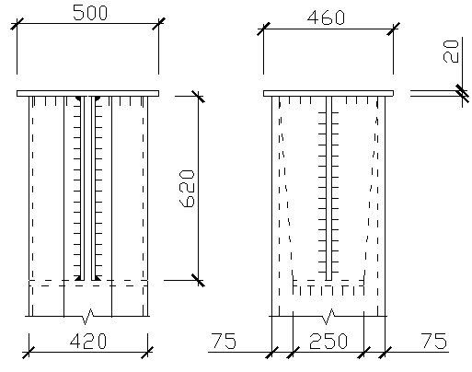
Рисунок 10 – Схема оголовка колонны

Принимаем толщину опорной плиты оголовка 20 мм.
При k_{ш} = 0,8 см, высота ребра составит:

h_{p} = N/4β_{f}·k_{ш}·R_{уш}·γ_{уш}·γ_{с} = 2540000/4·0,7·0,8·18000·1·1 = 62 см.

Принимаем высоту ребра 62 см.
Длина ребра l_{p} = 320 мм = z
l_{p} = 28 + 2 + 2 = 32 см
Толщина ребра:

t_{p} = N/l_{p}·R_{s} = 2540000/0,32·33200 = 2,4 см

Принимаем t_{p} = 25 мм
R_{s} = 332 МПа
z – расчетная длина распределения местного давления опорных ребер балки.
Проверяем напряжение в швах, прикрепляющих ребра оголовка к плите при k_{ш} = 12 мм.
σ = N/β_{f}·h_{ш}·Σl_{ш} = 2540000/0,7·1,2·154 = 19635 Н/см² = 196,35 МПа < < R_{уш}·γ_{уш}·γ_{с} = 200 МПа,

где Σl_{ш} = 2·42 + 2·(40 – 5) = 154 см
Ветви колонны приваривают к опорной плите швами толщиной 6 – 8 мм.
Размер плиты оголовка назначаем конструктивно 500×460 мм.

Литература

- Металлические конструкции. Учебник для вузов. Под редакцией Е.И. Беленя – М.: Стройиздат, 1986 г.
- Примеры расчета металлических конструкций. Учебное пособие для техникумов. Мандриков А.П. – М.: Стройиздат, 2001 г.
- Методические указания. Сост. И.В. Слепнев. Краснодар, 2006 г.

